Estàndards
Desenvolupament d’aplicacions del GOIB
Guia de configuració de l’entorn de desenvolupament

Índice
Historial de versions 3
1. Introducció 4
2. OpenJDK 11 4
2.1. Instal·lació 4
3. JBoss EAP 7.2 5
3.1. Instal·lació 5
3.2. Configuració de datasources 5
3.3. Canvis importants respecte a la versió EAP 5.2 8
4. Keycloak 6.0.1 9
4.1. Instal·lació 9
4.2. Exemple de configuració 10
5. Connexió JBoss amb Keycloak 14
5.1. Exemple de configuració del connector. 15
6. Resolució d’errors. 18
6.1. Context de només lectura 18
6.2. Error d’autenticació 18
6.3. Activació de serveis Java EE addicionals 18

Historial de versions
Data | Versió | Descripció | Autor
15/01/20 | 9.0 | Primera versió | DGMAD

Introducció
La finalitat d’aquest document és proporcionar una guia de configuració de l’entorn tecnològic per fer servir els estàndards de desenvolupament del Govern de les Illes Balears (GOIB). És una ajuda per al desenvolupador. El seu ús no és obligatori.
Les novetats més rellevants dels estàndards de desenvolupament són:
- OpenJDK 11 com a plataforma de desenvolupament (enlloc de Java SE 7).
- JBoss EAP 7.2 com a servidor d’aplicacions (enlloc de JBoss EAP 5.2).
- Keycloak 6.0.1 com a sistema d’administració d’identitats i accés (enlloc del sistema Seycon propi).

OpenJDK 11
OpenJDK 11 és la versió lliure de la plataforma de desenvolupament Java SE Development Kit 11.

Instal·lació
- Accedir a l’adreça https://jdk.java.net/java-se-ri/11 i escollir entre versió Linux/x64 o Windows/x64 (a aquest manual farem servir la versió Windows).
- Descarregar el fitxer openjdk-11+28_windows-x64_bin.zip.
- Extreure el fitxer al directori C:\Program Files\Java.
- Establir la variable d’entorn JAVA_HOME amb el valor C:\Program Files\Java\jdk-11 (això és necessari ja que tots els scripts de JBoss fan referència a aquesta variable).
- Afegir el valor %JAVA_HOME%\bin a la variable d’entorn PATH.
Nota: Aquesta és una implementació de referència de OpenJDK 11. Les versions actualitzades es poder descarregar des de la web d’Oracle (requereix llicència) o bé d'altres entitats que mantenen builds actualitzats de OpenJDK 11 (com per exemple les mantingudes per AdoptOpenJDK).

JBoss EAP 7.2
Red Hat JBoss Enterprise Application Platform 7.2 (JBoss EAP 7.2) és una implementació certificada de les especificacions completes i del perfil web de Java Enterprise Edition 7 (Java EE 7).

Instal·lació
- Accedir a l’adreça https://developers.redhat.com/products/eap/download/.
- Descarregar el fitxer jboss-eap-7.2.0-installer.jar (és necessari registrar-se a la pàgina de RedHat amb un compte gratuït).
- Executar l’assistent d’instal·lació.
- Especificar el directori d’instal·lació del JBoss (per exemple: C:\Desarrollo\jboss-eap-7.2).
- Donar d’alta l’usuari administrador del JBoss (per exemple: admin). Alternativament, aquest usuari es pot crear amb l’script JBOSS_HOME\bin\add-user.
- Establir la variable d’entorn JBOSS_HOME amb el valor del directori d’instal·lació del JBoss (per exemple: C:\Desarrollo\jboss-eap-7.2).
Nota: Les releases notes amb els bugs solucionats a la versió 7.2 són a l’adreça https://access.redhat.com/documentation/en-us/red_hat_jboss_enterprise_application_platform/7.2/. Per evitar errors, es recomana aplicar el darrer patch publicat.

Configuració de datasources
A continuació es descriu el procés de configuració de datasources per sistemes gestors de base de dades Oracle i PostgreSQL segons els estàndards de base de dades del GOIB.
Oracle
- Crear el directori JBOSS_HOME\modules\system\layers\base\com\oracle\main.
- Descarregar el fitxer ojdbc8.jar al directori anterior des de https://www.oracle.com/technetwork/database/features/jdbc/jdbc-ucp-122-3110062.html (s'han d'acceptar els termes i condicions i tenir un compte en el web d'Oracle).
- Crear el fitxer module.xml al directori anterior amb el següent contingut:

<module xmlns="urn:jboss:module:1.0" name="com.oracle">
<resources>
<resource-root path="ojdbc8.jar"/>
</resources>
<dependencies>
<module name="javax.api"/>
<module name="javax.transaction.api"/>
</dependencies>
</module>
PostreSQL:
- Crear el directori JBOSS_HOME\modules\system\layers\base\org\postgresql\main.
- Descarregar el fixter postgresql-42.2.5.jar al directori anterior des de https://jdbc.postgresql.org/download.html (es recomana la descàrrega de la versió 42.2.5 que es troba en la taula de Other versions en la columna JDBC 4.2).
- Crear el fitxer module.xml al directori anterior amb el següent contingut:
<module xmlns="urn:jboss:module:1.0" name="org.postgresql">
<resources>
<resource-root path="postgresql-42.2.5.jar"/>
</resources>
<dependencies>
<module name="javax.api"/>
<module name="javax.transaction.api"/>
</dependencies>
</module>
Oracle y PostgreSQL:
- Afegir la següent configuració de «drivers» al fitxer JBOSS_HOME\standalone\configuration\standalone.xml.
<datasources>
...
<drivers>
<driver name="h2" module="com.h2database.h2">
<xa-datasource-class>org.h2.jdbcx.JdbcDataSource</xa-datasource-class>
</driver>
<!-- CAIB drivers -->
<driver name="oracle" module="com.oracle">
<xa-datasource-class> oracle.jdbc.xa.client.OracleXADataSource
</xa-datasource-class>
</driver>
<driver name="postgresql" module="org.postgresql">
<xa-datasource-class>org.postgresql.xa.PGXADataSource
</xa-datasource-class>
</driver>
</drivers>
...
</datasources>
- Reiniciar el JBoss (si es trobàs en marxa) i afegir els datasources que facin falta. A aquest punt tenim tres opcions:
  - Opció recomanada (segons els estàndards de base de dades): crear un fitxer XML independent (anomenat nomAplicacio-ds.xml) al directori JBOSS_HOME\standalone\deployments per a cada aplicació i afegir-hi el següent contingut:
Per un datasource de tipus Oracle el contingut seria el següent:
<datasource jndi-name="java:jboss/datasources/codiAppDS" pool-name="codiAppDS" enabled="true" use-java-context="true">
<connection-url>jdbc:oracle:thin://host:1523/nombd</connection-url>
<driver>oracle</driver>
<security>
<user-name>userapp</user-name>
<password>pass</password>
</security>

<new-connection-sql>
BEGIN
EXECUTE IMMEDIATE 'ALTER SESSION SET CURRENT_SCHEMA = NOMBD';
END;
</new-connection-sql>
</datasource>
Per un datasource de tipus PostgreSQL el contingut seria el següent:
<datasource jndi-name="java:jboss/datasources/codiAppDS" pool-name="codiAppDS" enabled="true" use-java-context="true">
<connection-url>jdbc:postgresql://host:5432/nombd</connection-url>
<driver>postgresql</driver>
<security>
<user-name>userapp</user-name>
<password>pass</password>
</security>

<new-connection-sql>
BEGIN
EXECUTE IMMEDIATE 'ALTER SESSION SET CURRENT_SCHEMA = NOMBD';
END;
</new-connection-sql>
</datasource>
  - Afegir els datasources anteriors dins l’etiqueta <datasources> del fitxer JBOSS_HOME\standalone\configuration\standalone.xml.
  - Fer servir la consola d'administració del JBoss (http://localhost:9990/console/index.html). Cal tenir en compte que els valors per defecte que inclou no són exactament els mateixos.

Canvis importants respecte a la versió EAP 5.2
- Per iniciar el JBoss s’ha d’executar l’script JBOSS_HOME\bin\standalone.bat a entorns Windows o l’script JBOSS_HOME\bin\standalone.sh a entorns Unix/Linux.
- Per desplegar aplicacions s’ha de copiar el fitxer EAR dins del directori JBOSS_HOME\standalone\deployments.
- El fitxer de configuració principal es troba a JBOSS_HOME\standalone\configuration\standalone.xml.

Keycloak 6.0.1
Keycloak és un producte de programari de codi obert que permet l'inici de sessió únic (IdP) amb Identity Management i Access Management. A la CAIB farem servir, per un costat, el Keycloak com a servidor esperant peticions d’autenticació, i per altre, el JBoss 7.2 EAP amb un adaptador per poder connectar-lo amb Keycloak.

Instal·lació
- Accedir a l’adreça https://www.keycloak.org/downloads.html.
- Descarregar el Standalone Server Distribution versió 6.0.1.
- Extreure el fitxer keycloak-6.0.1.zip al directori d’instal·lació (per exemple: C:\Desarrollo\keycloak-6.0.1).
- Establir la variable d’entorn KEYCLOAK_HOME amb el valor del directori d’instal·lació (per exemple: C:\Desarrollo\keycloak-6.0.1).
- Keycloak és un JBoss modificat. Perquè no hi hagi conflictes de ports entre el JBoss EAP 7.2 i el JBoss del Keycloak, a un dels dos servidors (a aquest manual farem el canvi al Keycloak) s’ha de substituir el valor de la propietat port-offset. Això es degut a que JBoss EAP 7.2 i Keycloak fan servir els mateixos jocs de ports, en concret:
- 8080/8443 per accés HTTP/HTTPS
- 9990/9993 per configuració HTTP/HTTPS
- 8009 per AJP
Amb aquest canvi tots els valors dels ports del servidor sumarien 100 al seu valor original:
  - 8180/8543 per accés HTTP/HTTPS
  - 10090/10093 per configuració HTTP/HTTPS
  - 8109 per AJP
El canvi dels ports es pot fer de dues maneres :
  - Modificant el paràmetre port-offset de la propietat socket-binding-group al fitxer KEYCLOAK_HOME\standalone\configuration\standalone.xml
<socket-binding-group name="standard-sockets" default-interface="public" port-offset="${jboss.socket.binding.port-offset:0}">
<socket-binding-group name="standard-sockets" default-interface="public" port-offset="${jboss.socket.binding.port-offset:100}">
  - Iniciant el servidor amb la comanda d’execució KEYCLOAK_HOME\bin\standalone.bat -Djboss.socket.binding.port-offset=100.
- Reemplaçar el nom de la variable JBOSS_HOME per KEYCLOAK_HOME a l’script KEYCLOAK_HOME\bin\standalone.bat.
- Iniciar el Keycloak executant l’script KEYCLOAK_HOME\bin\standalone.bat.
- Accedir a la consola d’administració del Keycloak (per defecte amb els ports desplaçats: http://localhost:8180/auth).
- Si no tenim cap usuari administrador, cal afegir-lo per primera vegada mitjançant la pròpia consola d’administració o mitjançant l’script KEYCLOAK_HOME\bin\add-user-keycloak.

Exemple de configuració
A continuació es mostra un exemple de configuració per controlar l’accés a una aplicació denominada goibusuari. A l’exemple crearem un domini d’actuació (realm) i dos clients (un per al backoffice i un per al frontend).
- Accedim a la consola d’administració http://localhost:8180/auth.
- Pitjam sobre el desplegable del menú i seleccionam «Add realm»
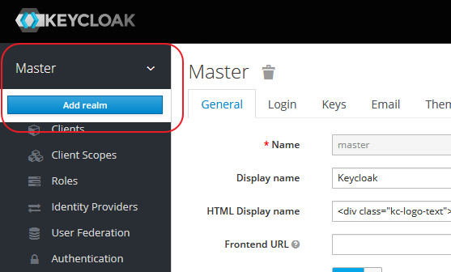
- Li posam de nom CAIB amb la resta de valors per defecte.
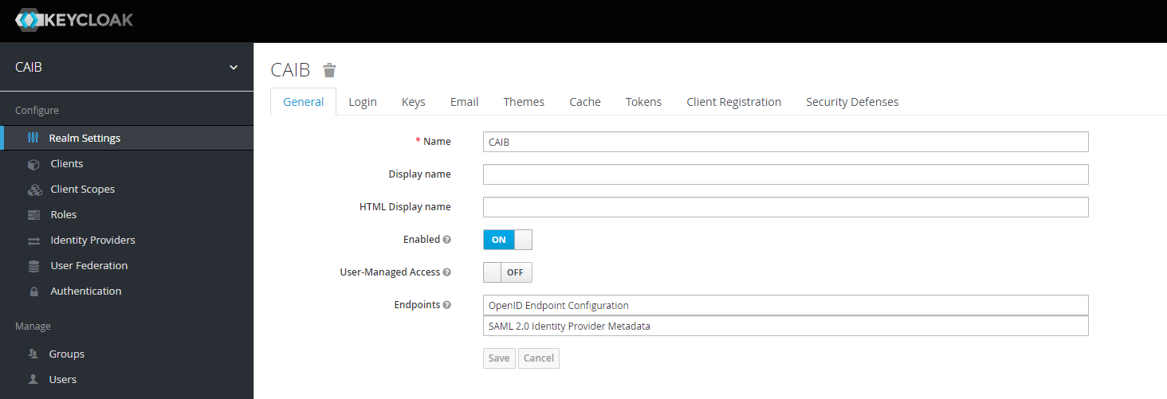
- Afegim els clients CAIB-backend i CAIB-frontend amb els paràmetres ROOT URL amb el valor /goibwstest i /goibusuari respectivament i Valid Redirect URIs amb el valor * als dos clients.
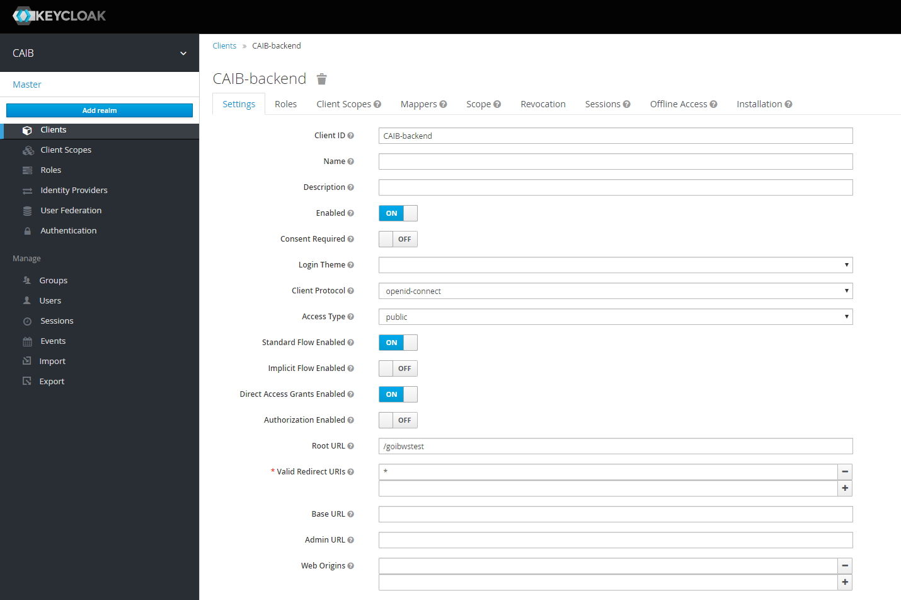
- Afegim el rol EBO_SUPERVISOR dins el realm i dins de cada client. D’aquesta manera, podem configurar rols a nivell de realm (perquè els usuaris tinguin accés a tots els mòduls) o a nivell de client (perquè els usuaris tinguin accés només a un mòdul en particular).
Nota: Al capítol 5 veurem com configurar el connector de JBoss amb Keycloack per establir el nivell d’autenticació fent servir el paràmetre «use-resource-role-mappings».

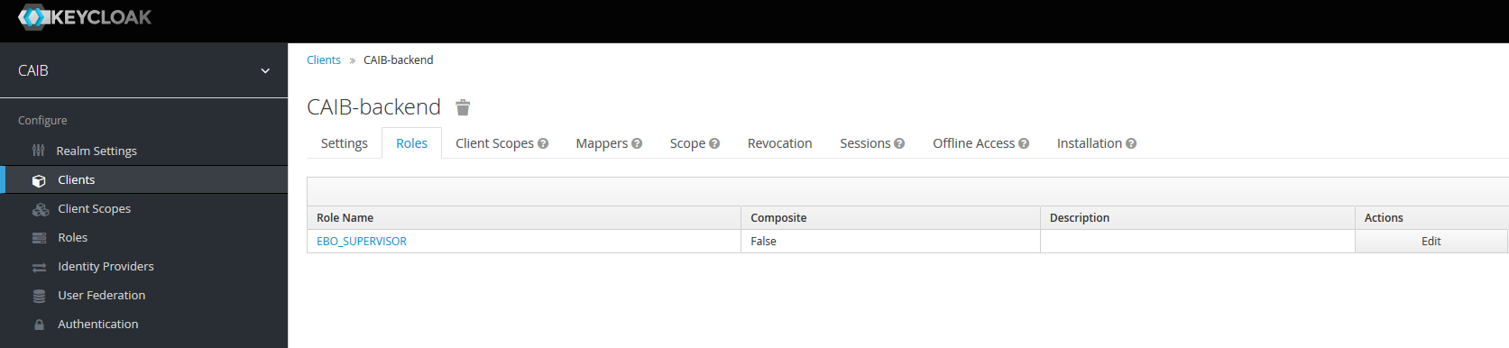
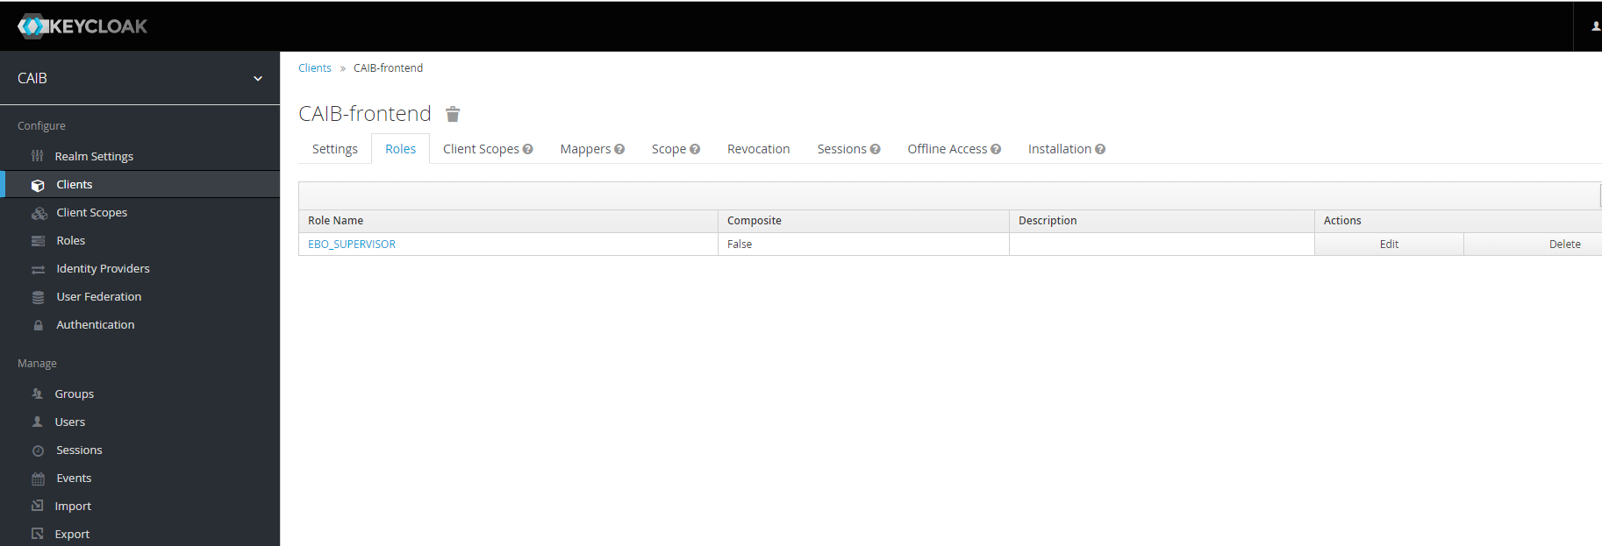
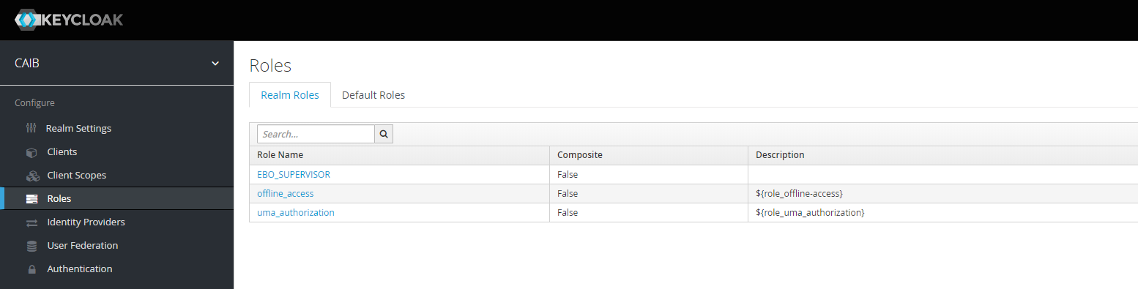
- Afegim l’usuari u999000 i li assignam una contrasenya dins l’apartat «credentials».


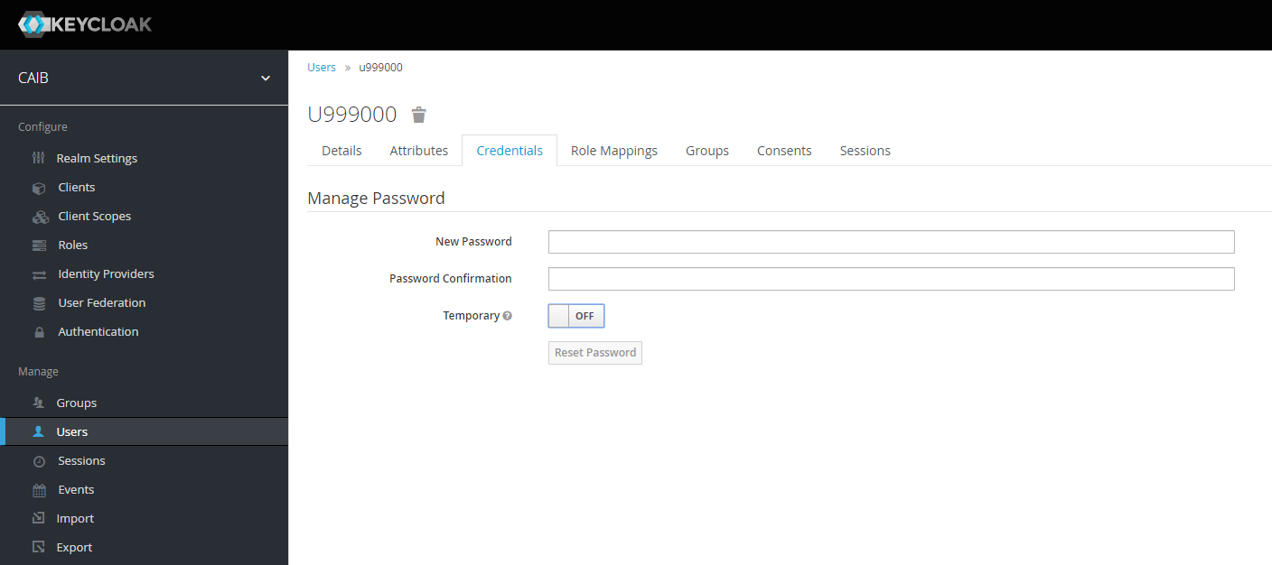
Si no li assignam contrasenya no es podrà autenticar.
- Assignam a l’usuari u999000 creat el rol EBO_SUPERVISOR per al client CAIB-frontend. En aquest exemple no assignam el rol a nivell de realm.
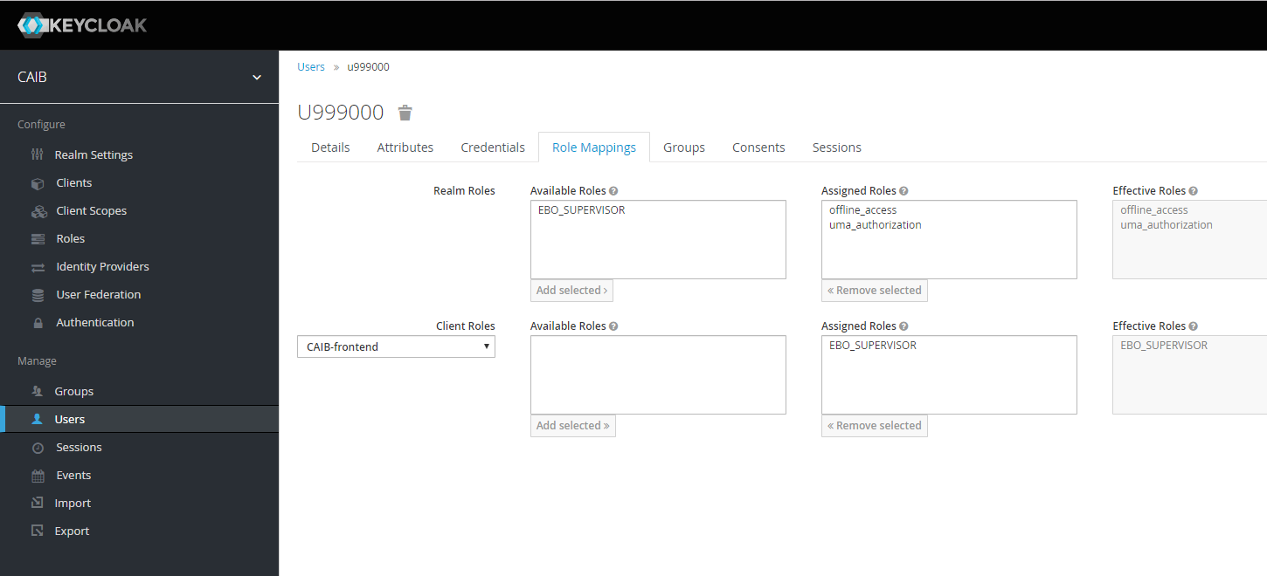

Connexió JBoss amb Keycloak
Per connectar JBoss EAP 7.2 amb un servidor Keycloak (ja sigui en local o fent servir un servidor present a l’entorn de desenvolupament de la DGMAD) s’ha d'instal·lar un adaptador.
- Accedir a l’adreça https://www.keycloak.org/downloads.html.
- Descarregar el Client Adapter de Keycloak (OPENID CONNECT) per a JBoss 7 EAP.
- Extreure el fitxer keycloak-wildfly-adapter-dist-6.0.1.zip al JBOSS_HOME. Al directori JBOSS_HOME\bin s’afegiran els següents executables:
- adapter-install-offline.cli
- adapter-install.cli
- adapter-elytron-install-offline.cli
- adapter-elytron-install.cli
Important: Actualment, la versió amb ELYTRON té UN BUG i dóna problemes amb els EJBs. Per tant, es desaconsella fer-lo servir. La diferència entre les versions «normal» i les «offline» és que el seu èxit depèn de si el JBoss està en marxa o no, respectivament.
- Amb el JBoss aturat, executar la comanda jboss-cli.bat –file=adapter-install-offline.cli.
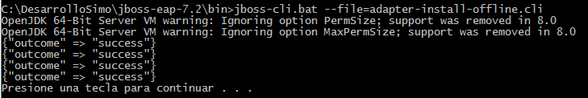
- Per últim, s'ha d'afegir la següent configuració dins el «subsystem» que fa referència al keycloak al fitxer JBOSS_HOME\standalone\configuration\standalone.xml:
<subsystem xmlns="urn:jboss:domain:keycloak:1.1">
<realm name="NOM_REALM">
<auth-server-url>URL_KEYCLOAK</auth-server-url>
<ssl-required>NONE/EXTERNAL/ALL</ssl-required>
</realm>
<secure-deployment name="NOM_WAR.war">
<realm>NOM_REALM</realm>
<resource>NOM_CLIENT</resource>
<use-resource-role-mappings>TRUE/FALSE</use-resource-role-mappings>
<public-client>true</public-client>
<verify-token-audience>true</verify-token-audience>
</secure-deployment>
<secure-deployment name="NOM_WAR_2.war">
<realm>NOM_REALM</realm>
<resource>NOM_CLIENT_2</resource>
<use-resource-role-mappings>TRUE/FALSE</use-resource-role-mappings>
<public-client>true</public-client>
<verify-token-audience>true</verify-token-audience>
</secure-deployment>
</subsystem>
Els valors a configurar són els següents:
- realm name: nom del REALM (domini d’actuació del keycloak).
- uth-server-url: Url del servidor Keycloak (si es té en local, http://localhost:8181/auth).
- ssl-required: Els valors possibles són:
  - NONE: No es requereix HTTPS per cap adreça IP de client.
  - EXTERNAL: Les adreces IP privades i de localhost poden accedir sense HTTPS.
  - ALL: Es requereix HTTPS per totes les adreces IP.
- secure-deployment: configuració d’un model identificat pel nom del WAR. S’hi ha d’especificar el nom de realm sota el qual fa feina el mòdul.
- resource: Nom de CLIENT o mòdul a que es fa referència dins el Keycloak.
- use-resource-role-mappings:
  - TRUE: avalua el rol a nivell de CLIENT.
  - FALSE: avalua el rol a nivell de REALM.

Exemple de configuració del connector.
A continuació es mostra un exemple de configuració per connectar una aplicació denominada goibusuari amb el servidor Keycloak local descrit a l’apartat «4.2. Exemple de configuració»; es a dir, farem servir el realm CAIB i els clients CAIB-backend i CAIB-frontend.
- Suposant que volem accedir només a nivell de client, la configuració del fitxer JBOSS_HOME\standalone\configuration\standalone.xml seria la següent:
<subsystem xmlns="urn:jboss:domain:keycloak:1.1">
<realm name="CAIB">
<auth-server-url>http://localhost:8180/auth</auth-server-url>
<ssl-required>EXTERNAL</ssl-required>
</realm>

<secure-deployment name="userinfo.war">
<realm>CAIB</realm>
<resource>CAIB-frontend</resource>
<use-resource-role-mappings>true</use-resource-role-mappings>
<public-client>true</public-client>
<verify-token-audience>true</verify-token-audience>
</secure-deployment>

<secure-deployment name="rest.war">
<realm>CAIB</realm>
<resource>CAIB-backend</resource>
<use-resource-role-mappings>true</use-resource-role-mappings>
<public-client>true</public-client>
<verify-token-audience>true</verify-token-audience>
</secure-deployment>
</subsystem>
- El projecte goibusuari ja té configurat el rol EBO_SUPERVISOR dins del paquet userinfo.war, en concret, dins del fitxer src\main\webapp\WEB-INF\web.xml:
<security-constraint>

<web-resource-collection>
<web-resource-name>UserInfo</web-resource-name>
<url-pattern>/*</url-pattern>
<http-method>POST</http-method>
<http-method>GET</http-method>
</web-resource-collection>

<auth-constraint>
<role-name>EBO_SUPERVISOR</role-name>
</auth-constraint>
</security-constraint>

<login-config>
<auth-method>KEYCLOAK</auth-method>
<realm-name>Autenticacio</realm-name>
</login-config>

<security-role>
<role-name>EBO_SUPERVISOR</role-name>
</security-role>
- Desplegar el fitxer goibusuari.ear dins del directori JBOSS_HOME\standalone\deployments del JBoss EAP 7.2.
- Accedir a l’adreça http://localhost:8080/goibusuari/.
- Apareixerà una finestra on s’ha d’inserir les credencials per accedir a l’aplicació (a aquest cas, l’usuari u999000 creat a la secció 4.2).
- Després d’inserir les credencials correctament s’obté el resultat esperat.
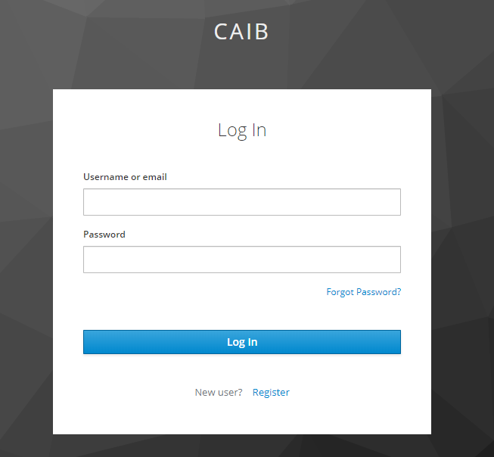
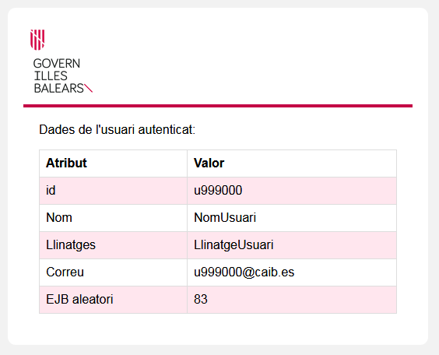

Resolució d’errors.

Context de només lectura
Si durant l’inici del JBoss aparegués un error al WeldStartService de «Contexo de només lectura», s’ha de afegir el paràmetre require-bean-descriptor="true" al subsistema Weld del fitxer JBOSS_HOME\standalone\configuration\standalone.xml.
<subsystem xmlns="urn:jboss:domain:weld:4.0" require-bean-descriptor="true"/>

Error d’autenticació
L’usuari creat al Keycloak ha de tenir el rol assignat corresponent. A més, cal recordar que si no li assignam contrasenya no es podrà autenticar.
S’ha de verificar que el contingut del fitxer JBOSS_HOME\standalone\configuration\standalone.xml sigui correcte (veure exemple a la secció 5.1)
L’aplicació ha de estar configurada correctament (EJBs, fitxers web.xml,...). Per més informació, veure el capítol «3.3 Seguridad de Aplicaciones» del document «Estándares de Desarrollo de aplicaciones del GOIB. Aplicaciones Java EE»

Activació de serveis Java EE addicionals
Cal tenir en compte que el fitxer JBOSS_HOME\standalone\configuration\standalone.xml inicia el JBoss amb una configuració bàsica que no inclou tots els serveis disponibles de JavaEE; per exemple, el més destacable és que no inclou JMS/MDB. La configuració que inclou aquests serveis es troba al fitxer JBOSS_HOME\standalone\configuration\standalone-full.xml. Per iniciar amb aquesta configuració cal afegint l’opció "-c" amb el nom de la configuració (per exemple: JBOSS_HOME\bin\standalone.bat/.sh -c standalone-full.xml).

Aquest EAR el podeu trobar al directori doc del ProjecteBase https://github.com/GovernIB/projectebase.

